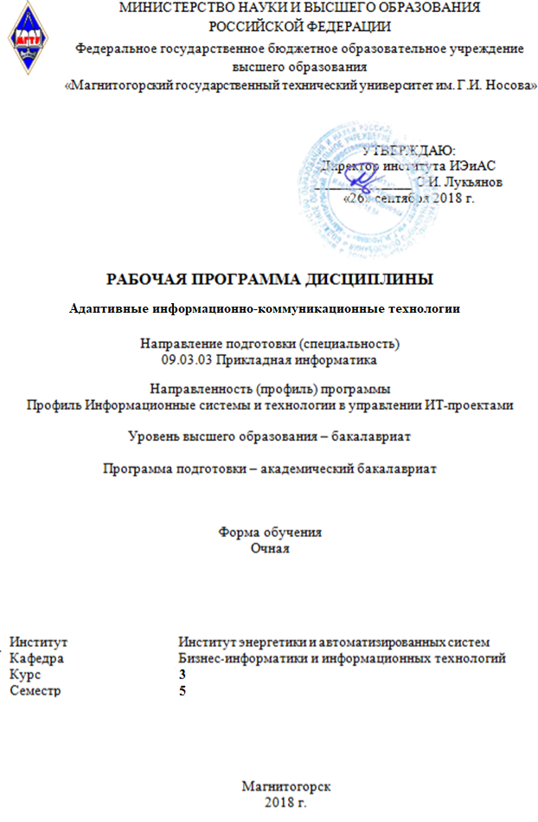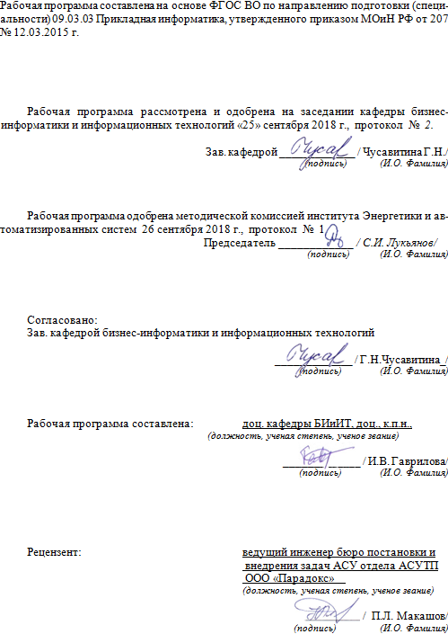
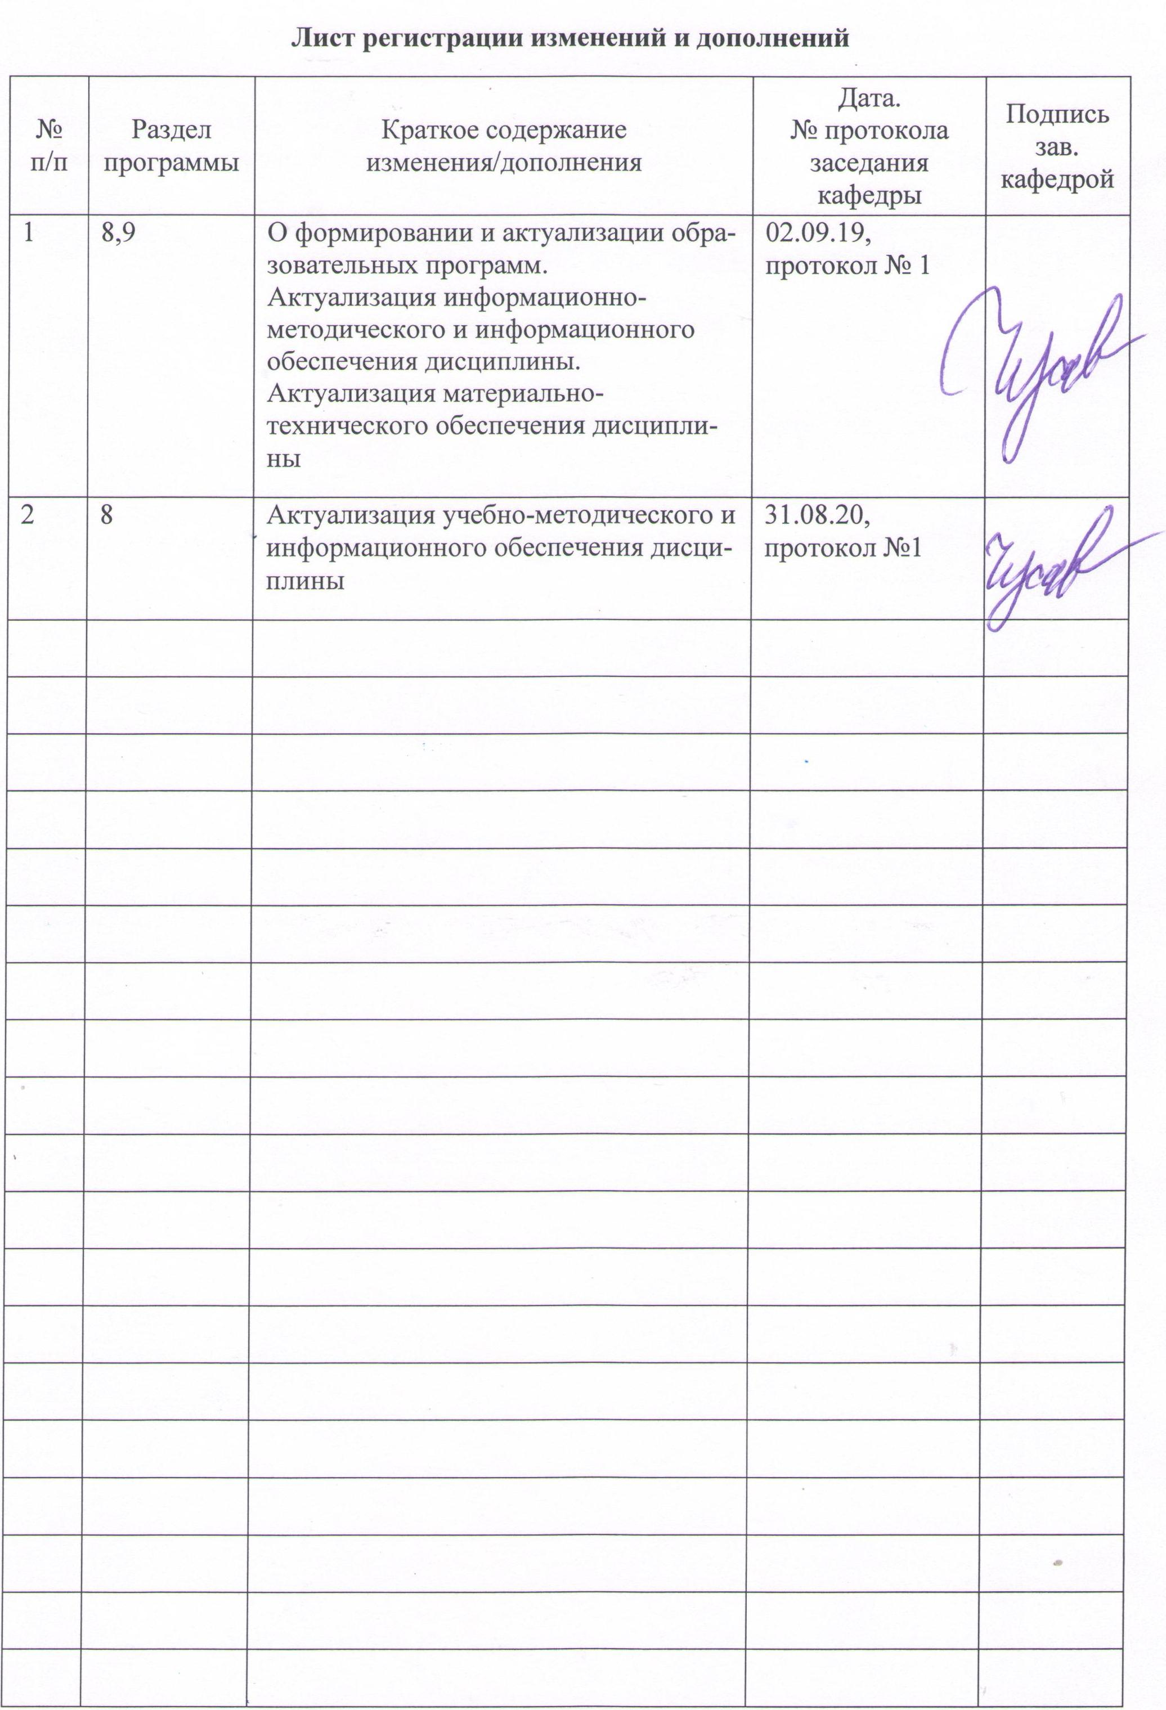
1 Цели освоения дисциплины

Цель изучения дисциплины состоит в освоении обучающимися системы теоретических знаний, практических навыков и умений использования универсальных и специальных информационных и телекоммуникационных технологий, а также специальных технических и программных средств для эффективной организации учебной и будущей профессиональной деятельности студентов с ограниченными возможностями здоровья.
Задачи изучения курса «Адаптированные информационно-коммуникационные технологии»:
• ознакомить обучающихся с возможностями использования информационных технологий в учебной деятельности;
• сформировать у студентов умение обоснованно выбирать и эффективно использовать средства универсальных и специальных информационных и коммуникационных технологий в зависимости от вида и характера ограничений возможностей здоровья;
• развивать познавательный интерес, интеллектуальные и творческие способности путем освоения и использования средств информационных технологий при изучении различных учебных дисциплин;
• приобретать опыт использования специальных информационных технологий в индивидуальной и коллективной учебной и будущей профессиональной деятельности;
• сформировать навыки использования альтернативных средств коммуникации в учебной и будущей профессиональной деятельности.

2 Место дисциплины (модуля) в структуре образовательной программы
подготовки бакалавра (магистра, специалиста)

Дисциплина «Адаптированные информационно-коммуникационные технологии» является факультативной в образовательной программе.
Для изучения дисциплины необходимы знания (умения, владения), сформированные в результате изучения: «Школьного курса информатики».
Знания (умения, владения), полученные при изучении данной дисциплины будут необходимы при изучении: «Информатика».

3 Компетенции обучающегося, формируемые в результате освоения дисциплины и планируемые результаты обучения

В результате освоения дисциплины «Адаптированные информационно-коммуникационные технологии» обучающийся должен обладать следующими компетенциями: ОПК-3

Структурный  элемент  компетенции | Планируемые результаты обучения
ОПК-3 – способностью использовать основные законы естественнонаучных дисциплин и современные информационно-коммуникационные технологии в профессиональной деятельности
Знать | - основы современных информационных технологий переработки и преобразования текстовой, табличной, графической и другой информации в формате, наиболее подходящем для восприятия с учетом ограничений здоровья
Уметь | - получать, хранить и перерабатывать информацию с использованием современных технических средств и информационных технологий включая брайлевскую технику, видеоувеличители, программы-синтезаторы речи, программы невизуального доступа к информации (для студентов с нарушениями зрения);
Владеть | - навыками использования альтернативные средства коммуникации в учебной и будущей профессиональной деятельности

4 Структура и содержание дисциплины

Общая трудоемкость дисциплины составляет 144 зачетных единиц 4 акад. часов, в том числе:
– контактная работа – 74,2 акад. часов:
– аудиторная – 74 акад. часов;
– внеаудиторная – 0,2 акад. часов;
– самостоятельная работа – 69,8 акад. часов.

Раздел/ тема  дисциплины | Семестр | Аудиторная  контактная работа  (в акад. часах) |  |  | Самостоятельная работа (в акад. часах) | Вид самостоятельной  работы | Форма текущего контроля успеваемости и  промежуточной аттестации | Код и структурный  элемент  компетенции
Раздел/ тема  дисциплины | Семестр | лекции | лаборат.  занятия | практич. занятия
Тема 1. Особенности информационных технологий для людей с ограниченными возможностями здоровья | 1 |  | 12/12И |  | 12 | 1. Подготовка к практическому занятию.  2. Выполнение практического задания.  3. Самостоятельное изучение учебной литературы | Отчет в виде аудиофайла  Тестирование | ОПК-3зув;
Тема 2. Аппаратное обеспечение ЭВМ. | 1 |  | 12/12И |  | 12 | 1. Подготовка к практическому занятию.  2. Выполнение практического задания.  3. Самостоятельное изучение учебной литературы | Отчет в виде аудиофайла  Тестирование | ОПК-3зув;
Тема 3. Тифлотехнические средства в профессиональной деятельности | 1 |  | 12/12И |  | 11,9 | 1. Подготовка к практическому занятию.  2. Выполнение практического задания.  3. Самостоятельное изучение учебной литературы | Отчет в виде аудиофайла  Тестирование | ОПК-3зув;
Итого за семестр | 1 |  | 36/36И |  | 35,9 |  | Зачет
Тема 4. Программное и тифлопрограммное обеспечение ЭВМ | 2 |  | 12/12И |  | 10 | 1. Подготовка к практическому занятию.  2. Выполнение практического задания.  3. Самостоятельное изучение учебной литературы | Отчет в виде аудиофайла  Тестирование | ОПК-3зув;
Тема 5. Основы работы в сети Интернет | 2 |  | 12/12И |  | 12 | 1. Подготовка к практическому занятию.  2. Выполнение практического задания.  3. Самостоятельное изучение учебной литературы | Отчет в виде аудиофайла  Тестирование | ОПК-3зув;
Тема 6. Дистанционные образовательные технологии. Использование адаптивных технологий в учебном процессе | 2 |  | 14/12И |  | 11,9 |  |  | ОПК-3зув;
Итого за семестр | 2 |  | 38/36И |  | 33,9 |  | Зачет
Итого |  |  | 74/72И |  | 69,8

5 Образовательные и информационно-коммуникационные технологии

1. Традиционные образовательные технологии ориентируются на организацию образовательного процесса, предполагающую прямую трансляцию знаний от преподавателя к студенту.
Формы учебных занятий с использованием традиционных технологий:
Семинар – беседа преподавателя и студентов, обсуждение заранее подготовленных сообщений по каждому вопросу плана занятия с единым для всех перечнем рекомендуемой обязательной и дополнительной литературы.
Практическое занятие, посвященное освоению конкретных умений и навыков по предложенному алгоритму.
2. Технологии проблемного обучения – организация образовательного процесса, которая предполагает постановку проблемных вопросов, создание учебных проблемных ситуаций для стимулирования активной познавательной деятельности студентов.
Формы учебных занятий с использованием технологий проблемного обучения:
Практическое занятие в форме практикума – организация учебной работы, направленная на решение комплексной учебно-познавательной задачи, требующей от студента применения как научно-теоретических знаний, так и практических навыков.
Практическое занятие на основе кейс-метода – обучение в контексте моделируемой ситуации, воспроизводящей реальные условия научной, производственной, общественной деятельности. Обучающиеся должны проанализировать ситуацию, разобраться в сути проблем, предложить возможные решения и выбрать лучшее из них. Кейсы базируются на реальном фактическом материале или же приближены к реальной ситуации.
3. Интерактивные технологии – организация образовательного процесса, которая предполагает активное и нелинейное взаимодействие всех участников, достижение на этой основе личностно значимого для них образовательного результата. Наряду со специализированными технологиями такого рода принцип интерактивности прослеживается в большинстве современных образовательных технологий. Интерактивность подразумевает субъект-субъектные отношения в ходе образовательного процесса и, как следствие, формирование саморазвивающейся информационно-ресурсной среды.
Формы учебных занятий с использованием специализированных интерактивных технологий:
Семинар-дискуссия – коллективное обсуждение какого-либо спорного вопроса, проблемы, выявление мнений в группе (межгрупповой диалог, дискуссия как спор-диалог).
4. Информационно-коммуникационные образовательные технологии – организация образовательного процесса, основанная на применении специализированных программных сред и технических средств работы с информацией.
Практическое занятие в форме презентации – представление результатов проектной или исследовательской деятельности с использованием специализированных программных сред.

6 Учебно-методическое обеспечение самостоятельной работы обучающихся
Внеаудиторные самостоятельные задания
- Особенности информационных технологий для людей с ограниченными возможностями здоровья
  - Изучить современное состояние уровня и направлений развития технических и программных средств универсального и специального назначения.
  - Рассмотреть современные информационные технологии переработки и преобразования текстовой, табличной, графической и другой информации для людей с ОВЗ и инвалидностью.
  - Десятипальцевая система печати текста.
Задание:
– закрепление навыка правильной посадкии постановки рукна клавиатуре при работе на ПК;
– набор текста в русской раскладке со скоростью не менее120символов в минуту;
– набор текста в английской раскладкесо скоростьюне менее120символов в минуту;
– набор смешанного текста в двух раскладкахсо скоростьюне менее120символов в минуту;
– осуществление контроля правильности написания текста.
Развиваемые умения:
– грамотная работа с текстовыми документами посредством«слепого»метода печати;
- Аппаратное обеспечение ЭВМ.
Задание:
Осуществление тактильного определения соответствия разъёмов на системном блоке кабелям манипулятора мыши, клавиатуры, монитора, тактильного дисплея, принтера, сканера, аудиоколонок;
– подсоединение кабелей устройств к системному блоку,сетевому фильтру;
– включение компьютера и проверка подключенных периферийных устройств;
– выполнение алгоритма выключения компьютера и периферийных устройств.
Развиваемые умения:
– осуществлять подготовку к работе вычислительной техники и периферийного оборудования;
– соблюдать правила техники безопасности при работе на ПК
- Тифлотехнические средства в профессиональной деятельности.
Задание:
– подготовка к работе и использование тифломагнитофонов,тифломагнитол:воспроизведение,порядок записи, прослушивание записи;
– закрепление навыков порядка эксплуатации цифрового диктофона(SAMSUNG voiceepp br-1640; OLYMPUS digitalvoicerekorder DM-670/DM-650): соблюдение порядка записи;
прослушивания аудиозаписи; удаления аудиозаписи; настройки формата аудиозаписи; сортировка аудиозаписи по папкам и управления аудиозаписями на ПК;– осуществление подготовки к работе цифрового устройства многоцелевого назначения(Специального устройства для чтения «говорящих книг» флэш плеера PlextalkPocket (PTP1); Тифлофлешплеера для прослушивания говорящих книг ТИФЛОМАГ-001; записи и воспроизведения текстовых и аудиофайлов, а также настройка голоса, тона синтеза речи, скорости воспроизведения, закладок и таймера, режима «радио», режима «диктофон», режима «Рекордер»;
– осуществление подготовки к работе цифрового маркера-диктофона,настройкавключения/выключения устройства, записи сообщений, воспроизведения и удаления сообщений;
– осуществление подготовки к работе оптических средств коррекции зрения:лупы ЛПП-3,5х сподсветкой; электронной лупы модель VS-1500 AF; ЭРВУ электронного ручного видео увеличителя; портативного ручного видео-увеличителя (ЭРВУ) «RUBY», настройка индивидуальных параметров с учетом особенностей нарушенных зрительных функций, а также установление стандартных цветовых режимов и стоп-кадра с регулируемым увеличением;
– закрепление навыков порядка эксплуатации средства ориентирования«KaptenMobility»:включения/выключения, настройки функциональной клавиши, функции навигации;
– использование ориентирующей трости;
– подготовка к работе бытовых тифлосредств:тонометра,термометра,говорящих и брайлевских механических наручных часов, работа с элементами управления, осуществление основных настроек и операций тифлотехнических средств.
Развиваемые умения:
– осуществлять подготовку к работе и применять тифлотехнические приборы и устройства впрофессиональной деятельности;
– соблюдать технику безопасности при работе с тифлооборудованием;
– использовать бытовые тифлотехнические средства реабилитации.
- Программное и тифлопрограммное обеспечение ЭВМ.
Задание:
– осуществление настройки параметров операционной системы,выполнение операций с файламии папками, проведение инсталляции программы на компьютер;
– выполнение операций создания документов вMS Word,форматирования документов сиспользованием стилей и таблиц, осуществление проверки правописания текста в документе;
– выполнение задач создания электронной таблицы с использованием формул вMS Excelивывода на печать книги Excel;
– осуществление алгоритмов записи оптических дисков стандартными средствами операционнойсистемы, средствами программы AHEAD NeroBurning ROM;
– выполнение операций сканирования,распознавания плоскопечатной информации,сохраненияграфической и редактируемой копий документов в программе ABBYY FineReader;
– осуществление установки синтезатора речи,создания и настройки голосовых профилейJAWS,установки параметров Центра настроек JAWS, создания словарной статьи JAWS.
Развиваемые умения:
– работать в операционной системеWINDOWS (выполнять операции с файлами и каталогами впроводнике ОС; осуществлять обмен данными с внешними и сетевыми носителями информации; устанавливать и удалять программы);
– работать в текстовом редактореMS OfficeWord;
– создавать электронные таблицы в табличном процессореMS OfficeExcel;
– осуществлять запись информации на оптические диски;
– выполнять оцифровку плоскопечатной информации средствами программы распознаваниятекстов.
- Основы работы в сети Интернет
Задание:
– представление алгоритма создания сетевого подключения;
– осуществление поиска и сохранения информации,скачивания файлов;
– выполнение операций управления режимом форм и заполнения бланков регистрации;
– осуществление регистрации почтового ящика в программеTheBat,настройкатифлоэргономики программы и организация работы в ней (переписка, обмен файлами, группировка получаемой почты по отправителю);
– осуществление подписки на почтовые рассылки;
– создание учетной записи вSkype,настройка тифлоэргономики программы и использование впрофессиональной деятельности (соединение с контактом и чат с ним, обмен файлами, создание конференции);
– осуществление регистрации в социальной сети и оформления персональной страницы(создание аккаунта, заполнение данных на персональной странице);
– применение возможностей социальной сети в профессиональной деятельности(выкладываниена персональной странице файлов, поиск и добавление контактов, обмен мгновенными сообщениями, посещение страниц, вступление в сообщество по интересам).
Развиваемые умения:
– работать в сети Интернет,пользуясь разными программами-браузерами;
– работать с электронной почтой;
– работать в программеIP-телефонииSkype;
– использовать социальные сети в профессиональной деятельности.

- Дистанционные образовательные технологии. Использование адаптивных технологий в учебном процессе
Задание:
1. Основные понятия дистанционного образования. Краткая историческая справка. Дистанционное обучение в его современном понимании. Дистанционное образование, как комплекс образовательных услуг. Основные принципы проектирования системы дистанционного обучения и ее особенности.
2. Типы программ дистанционного образования. Общие положения. Категории учебных заведений, предлагающих программы дистанционного образования. Асинхронные и синхронные программы дистанционного обучения. Интерактивные сетевые системы, виртуальные классы. Виды образовательного взаимодействия между учениками, учителями и образовательными информационными объектами.
3. Характеристика дистанционного образования. Характерные черты дистанционного образования: гибкость, модульность, экономическая эффективность, новая роль преподавателя, специализированный контроль качества образования, использование специализированных технологий и средств обучения.
4. Модели дистанционного обучения. Основные формы дистанционного обучения: традиционная, фрагментарная, электронная, комбинированная. Шесть моделей дистанционного обучения согласно Е.С. Полат. Полное дистанционное обучение. Частичное дистанционное обучение.
5. Составляющие дистанционного образования. Понятие учебного центра, осуществляющего необходимые функции организационной поддержки дистанционного обучения. Информационные ресурсы – учебные курсы, справочные, методические и другие материалы. Средства обеспечения технологии дистанционного обучения (организационные, технические, программные и другие). Преподаватели-консультанты, курирующие дистанционные курсы, именуемые тьюторами.
6. Дистанционные технологии. Типы технологий дистанционного обучения: кейсовая, телевизионная, интернетсетевая, локально-сетевая, Информационно-спутниковая сетевая, учебно-вахтовая, аттестационно-вахтовая.
Использовании массовых открытых онлайн-курсов в учебном процессе.

7 Оценочные средства для проведения промежуточной аттестации

а) Планируемые результаты обучения и оценочные средства для проведения промежуточной аттестации:

Оценочные средства для инвалидов и лиц с ограниченными возможностями здоровья выбираем с учетом их индивидуальных психофизических особенностей.
При необходимости инвалидам и лицам с ограниченными возможностями здоровья предоставляется дополнительное время для подготовки ответа на задания.
При проведении процедуры оценивания результатов обучения инвалидов и лиц с ограниченными возможностями здоровья предусматривается использование технических средств, необходимых им в связи с их индивидуальными особенностями. Эти средства могут быть предоставлены МГТУ или могут использоваться собственные технические средства.
Процедура оценивания результатов обучения инвалидов и лиц с ограниченными возможностями здоровья по дисциплине предусматривает предоставление информации в формах, адаптированных к ограничениям их здоровья и восприятия информации:
Для лиц с нарушениями зрения:
- в печатной форме (увеличенным шрифтом, шрифтом Брайля,);
- в форме электронного документа;
- в форме аудиофайла.

Структурный  элемент  компетенции | Планируемые результаты обучения | Оценочные средства
ОПК-3 – способностью использовать основные законы естественнонаучных дисциплин и современные информационно-коммуникационные технологии в профессиональной деятельности
Знать | - основы современных информационных технологий переработки и преобразования текстовой, табличной, графической и другой информации в формате, наиболее подходящем для восприятия с учетом ограничений здоровья | Вопросы к зачету  - Современное состояние уровня и направлений развития технических и программных средств универсального и специального назначения.  - Современные информационные технологии переработки и преобразования текстовой, табличной, графической и другой информации для людей с ОВЗ и инвалидностью.  - Программное и аппаратное обеспечение.  - Классификация ПО.  - Операционные системы и оболочки.  - Технические средства телекоммуникационных технологий.  - Программные средства телекоммуникационных технологий.  - Поисковые системы.  - Поиск информации и преобразование ее в формат, наиболее подходящий для восприятия с учетом ограничения здоровья.
Уметь | – осуществлять подготовку к работе вычислительной техники и периферийного оборудования;  - получать, хранить и перерабатывать информацию с использованием современных технических средств и информационных технологий включаябрайлевскую технику, видеоувеличители, программы-синтезаторы речи, программы невизуального доступа к информации (для студентов с нарушениями зрения); | Практическое занятие.  Использование альтернативных средств коммуникации в учебной и профессиональной деятельности лиц инвалидностью и ОВЗ.  Практическое занятие.  Интернет-технологии в профессиональной деятельности:  Работа с браузером.  Работа с Интернет-библиотеками.  Организация видео- и телеконференций.  Создание почтового ящика.  Практическое занятие 4. Выбор способа поиска и предоставления информации в соответствии с особенностями здоровья и профессиональными задачами.
Владеть | - навыками использования альтернативные средства коммуникации в учебной и будущей профессиональной деятельности | Комплексное задание.  Подготовить доклады-презентации на темы:  - Образовательные информационные ресурсы.  - Профессиональные информационные ресурсы.  - Архив информации.  - Внешние устройства ПК.  - Разновидности клавиатур и мышек.  - Мультимедийные средства для компьютера.  - Методы и средства создания сайта.  - Антивирусные программы.  - Геоинформационные технологии.  - Технологии искусственного интеллекта.  - Технологии защиты информации.  - Информационное пространство предприятия.  - Обмен информацией в сети Интернет.

б) Порядок проведения промежуточной аттестации, показатели и критерии оценивания:
При необходимости для обучающихся инвалидов и обучающихся с ограниченными возможностями здоровья процедура оценивания результатов обучения по дисциплине может проводиться в несколько этапов.
Промежуточная аттестация по дисциплине «Адаптивные информационно-коммуникационные технологии» включает теоретические вопросы, позволяющие оценить уровень усвоения обучающимися знаний, и практические задания, выявляющие степень сформированности умений и владений, проводится в форме зачета.
Критерии оценки (в соответствии с формируемыми компетенциями и планируемыми результатами обучения):
– на оценку «зачтено» – обучающийся показывает высокий уровень сформированности компетенций, т.е. выполняет тренировочные, практические и лабораторные работы в установленные сроки, ориентируется в программном коде; разрабатывает проектные задания по дисциплине с учетом заявленных требований к веб-приложениям, владеет терминологическим аппаратом, демонстрирует глубокое теоретическое знание вопроса в области разработки интернет приложений, грамотно определяет логико-структурные связи, обосновывает свое решение и формулирует необходимые выводы.
– на оценку «не зачтено» – результат обучения не достигнут, обучающийся не может показать знания на уровне воспроизведения и объяснения информации, не может показать интеллектуальные навыки решения простых задач в области веб-разработки.

8 Учебно-методическое и информационное обеспечение дисциплины
а) Основная литература:
1. Гвоздева, В. А. Базовые и прикладные информационные технологии : учебник / В. А. Гвоздева. - Москва : ФОРУМ : ИНФРА-М, 2020. - 384 с. - (Высшее образование). - ISBN 978-5-8199-0572-2. - Текст : электронный. - URL: https://znanium.com/read?id=346874

б) Дополнительная литература:
1. Гасумова, С. Е. Информационные технологии в социальной сфере : учебник и практикум для среднего профессионального образования / С. Е. Гасумова. — 6-е изд. — Москва : Издательство Юрайт, 2020. — 284 с. — (Профессиональное образование). — ISBN 978-5-534-13236-6. — Текст : электронный // ЭБС Юрайт [сайт]. — URL: https://urait.ru/viewer/informacionnye-tehnologii-v-socialnoy-sfere-449582
2. Филатов, С. А. Специальная педагогика. Компьютерно-музыкальное моделирование : учебное пособие для вузов / С. А. Филатов. — 2-е изд., испр. и доп. — Москва : Издательство Юрайт, 2020. — 258 с. — (Высшее образование). — ISBN 978-5-534-10958-0. — Текст : электронный // ЭБС Юрайт [сайт]. — URL: https://urait.ru/viewer/specialnaya-pedagogika-kompyuterno-muzykalnoe-modelirovanie-453947

в) Методические указания:
- Демиденко, Л. Л. Информационные технологии в информационной деятельности специалиста : учебное пособие / Л. Л. Демиденко, В. В. Баранков, И. И. Баранкова ; МГТУ. - Магнитогорск : МГТУ, 2015. - 1 электрон.опт. диск (CD-ROM). - Загл. с титул.экрана. - URL: ttps://magtu.informsystema.ru/uploader/fileUpload?name=1418.pdf&show=dcatalogues/1/1123933/1418.pdf&view=true (дата обращения: 25.09.2020). - Макрообъект. - Текст : электронный. - Сведения доступны также на CD-ROM.
- Шепилова, Н. А. Основы адаптации студентов к вузу : учебно-методическое пособие / Н. А. Шепилова ; МГТУ. - Магнитогорск : МГТУ, 2016. - 1 электрон.опт. диск (CD-ROM). - Загл. с титул.экрана. - URL: https://magtu.informsystema.ru/uploader/fileUpload?name=2348.pdf&show=dcatalogues/1/1129992/2348.pdf&view=true (дата обращения: 25.09.2020). - Макрообъект. - Текст : электронный. - Сведения доступны также на CD-ROM.

г) Программное обеспечение

Наименование ПО | № договора | Срок действия лицензии
MS Windows 7 | Д-1227 от 08.10.2018 | 11.10.2021
MS Office 2007 | № 135 от 17.09.2007 | бессрочно
FARManager | свободно распространяемое | Бессрочно
7Zip | свободно распространяемое | Бессрочно
AdobeAcrobatReader DC | свободно распространяемое | Бессрочно

Профессиональные базы данных и информационные справочные системы
- Национальная информационно-аналитическая система – Российский индекс научного цитирования (РИНЦ). – URL: https://elibrary.ru/project_risc.asp.
- Поисковая система Академия Google (GoogleScholar). – URL: https://scholar.google.ru/.
- Информационная система - Единое окно доступа к информационным ресурсам. – URL: http://window.edu.ru/.
- Российская Государственная библиотека. Каталоги. Режим обращения: https://www.rsl.ru/ru/4readers/catalogues/ , свободный доступ.
- Электронные ресурсы библиотеки МГТУ им. Г.И. Носова. Режим обращения: http://magtu.ru:8085/marcweb2/Default.asp (вход с внешней сети по логину и паролю)
- Федеральный образовательный портал – Экономика. Социология. Менеджмент. Режим доступа: http://ecsocman.hse.ru/ , свободный доступ.
- Университетская информационная система РОССИЯ. Режим доступа: https://uisrussia.msu.ru свободный доступ.
- Международная наукометрическая реферативная и полнотекстовая база данных научных изданий «Webofscience». Режим доступа: http://webofscience.com вход по IP-адресам вуза.
- Международная реферативная и полнотекстовая справочная база данных научных изданий «Scopus». Режим доступа: http://scopus.com вход по IP-адресам вуза.
- Международная база полнотекстовых журналов SpringerJournals – Режим доступа: http://link.springer.com/ вход по IP-адресам вуза.
- Международная коллекция научных протоколов по различным отраслям знаний SpringerProtocols. - Режим доступа: http://www.springerprotocols.com/ вход по IP-адресам вуза.
Базы данных и информационно-справочные системы
- Справочная правовая система «Консультант плюс» - http://www.consultant.ru/
Интернет-ресурсы (с рабочими ссылками)
Организация | Сайт
Интернет-университет информационных технологий | http://www.intuit.ru/department/se/devis/lit.html -.
Федеральное агентство по техническому регулированию и метрологии | www.gost.ru
Портал стандартов | www.standard.ru
9 Материально-техническое обеспечение дисциплины
Материально-техническое обеспечение дисциплины включает:
Тип и название аудитории | Оснащение аудитории
Учебные аудитории для проведения занятий лекционного типа | Персональный компьютер (или ноутбук) с пакетом MS Office, с выходом в Интернет и с доступом в электронную информационно-образовательную среду университета.  Доска, мультимедийный проектор, экран.  Мультимедийные презентации к лекциям,учебно-наглядные пособия
Учебные аудитории для проведения лабораторных занятий, групповых и индивидуальных консультаций, текущего контроля и промежуточной аттестации | Персональные компьютеры с пакетом MS Office, и др. ПО (см. п.8г) с выходом в Интернет и с доступом в электронную информационно-образовательную среду университета.  Комплекс лабораторных (практических) работ, тестовых заданий для проведения промежуточных и рубежных контролей.
Помещения для самостоятельной работы обучающихся | Персональные компьютеры с пакетом MS Office, и др. ПО (см. п.8г) с выходом в Интернет и с доступом в электронную информационно-образовательную среду университета.
Помещение для хранения и профилактического обслуживания учебного оборудования | Стеллажи для хранения учебно-наглядных пособий и учебно-методической документации.

